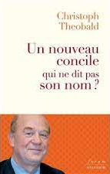
Le coup de cœur de nos libraires
Christoph Theobald : Un nouveau concile qui ne dit pas son nom ? : le synode sur la synodalité, voie de pacification et de créativité 18 €
Un concile est peu envisageable au vu du nombre trop important d’évêques. La synodalité initiée par le pape François est plus qu’une solution : revenir au fonctionnement originel de l’Église.

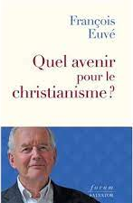
François Euvé : Quel avenir pour le christianisme ? 20 €
Une parole chrétienne peut encore résonner parmi nos contemporains, susceptible de nourrir leur existence et de leur ouvrir un horizon désirable. Mais la proposition chrétienne ne sera pertinente que si elle prend en compte la situation présente et les ressources qu'elle contient.
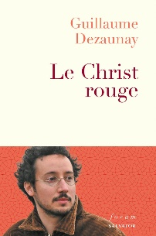

Guillaume Dezaunay : le Christ rouge 17,90 €

Si vous ne craignez pas d’être secoué, ouvrez ce livre ! À partir des paraboles des intendants de l’Évangile et en s’appuyant sur la tradition de l’Église, l’auteur fustige le rapport de nombre de chrétiens à l’argent et plaide pour un vrai partage des richesses. Radical, voire dérangeant, cet essai nous tire de notre bonne conscience et nous réveille.

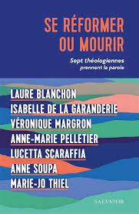
Se réformer ou mourir : Sept théologiennes prennent la parole 18,80 €
Sept théologiennes engagées prennent la parole pour un plaidoyer vibrant en faveur d'une réforme essentielle au sein de l'Église catholique. Elles proposent une approche qui s'appuie sur une expertise biblique, théologique mais aussi sociologique et pastorale.

à la Librairie-Cathédrale en novembre

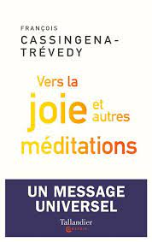
François Cassingena-Trévedy : Vers la joie : et autres méditations 16,90 €
Avec sa plume habile et sa délicatesse coutumière, François Cassingena-Trevidy dessine les contours illimités de l’espace que la joie peut habiter en nous, si l’on y consent. Une lecture essentielle pour entrer dès maintenant dans la joie de notre Dieu !

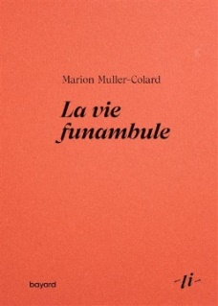
Marion Muller-Collard : la vie funambule 12 €
La vie funambule est un texte magnifique oscillant entre célébration et espérance ; un texte grave et profond aussi car ce qui est insufflé dans cette lettre c’est la célébration de la vie. Naître au monde, en Christ tandis qu’une vie s’en va, c’est dans cette tension particulière que Marion Muller-Colard a écrit ce texte à part et pourtant universel.
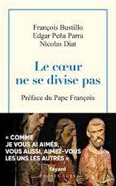
François Bustillo, Edgar Pena Parra, Nicolas Diot : Le cœur ne se divise pas 22,50 €
Mgr Edgar Peña Parra, nonce apostolique né au Venezuela, a voyagé sur tous les continents pour représenter le pape. Mgr François Bustillo, religieux franciscain conventuel, ancien supérieur du couvent de Lourdes, est évêque d’Ajaccio, nommé cardinal en juillet 2023. Malgré des vies souvent opposées, ils partagent une vision étonnamment proche de l'avenir de l'Église, de la foi et de son enseignement.
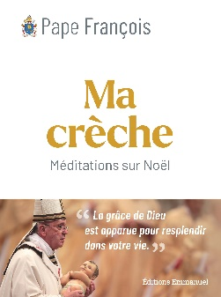

Pape François : Ma crèche : méditations sur noël 18 €
Marie et Joseph, l’âne et le bœuf, les mages, les anges, les bergers, l’étoile, la lumière… Les méditations du pape François rassemblées dans ce livre s’attachent aux « signes merveilleux de la crèche ». Chacune est un regard, souvent original ou inattendu. Chacune révèle un aspect de la tendresse de Dieu pour nous… Un livre lumineux pour entrer dans le mystère et la joie de Noël.
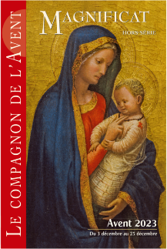
Compagnon de l’avent 2023 3,90 €

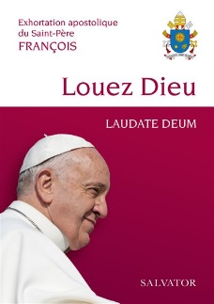
Pape François : Louez Dieu 3,90 €

Exhortation apostolique du Saint-Père François "Laudate Deum"
« Parce qu'un être humain qui prétend prendre la place de Dieu devient le pire danger pour lui-même.

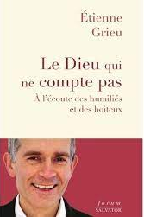
Etienne Grieu : Le Dieu qui ne compte pas : à l’écoute des humiliés et des boiteux 20 €
Dans une société du calcul et de la compétition, la place du Dieu révélé en Jésus-Christ ne se trouve pas parmi les puissants.
À travers le cri des pauvres, Dieu se révèle, il montre son vrai visage, celui « qui est passé par le degré zéro de l'humanité auquel la Croix ramène » pour nous apprendre à aimer en actes et en vérité.

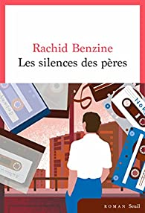
Rachid Benzine ; le silence des pères 17,50 €
En rangeant le bureau de son père après son décès, le narrateur y découvre une quantité de cassettes audio dans lesquelles son père s’adresse à son propre père. Il y découvre la vie de cet homme taiseux, arrivé du Maroc en France pendant le Trente-Glorieuses.
Un roman bouleversant sur l’identité et la transmission.
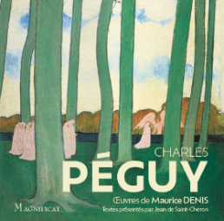

Charles Péguy 12,90 €
Cette nouvelle collection fait dialoguer les plus beaux textes d’un auteur chrétien avec les œuvres d’un artiste qui lui est contemporain. Ce premier titre est consacré à Charles Péguy, avec une sélection de textes choisis par Jean de Saint-Cheron et illustrés de tableaux de Maurice Denis, peintre catholique par excellence. Une formidable initiation à l’univers de ces deux grands créateurs dans un petit format carré très séduisant.

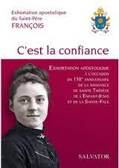
Pape François : C'est la confiance 3,90 €
Exhortation apostolique du Saint-Père François sur la confiance en l'amour miséricordieux de Dieu.
« Du Ciel à la terre, l'actualité de sainte Thérèse de l'Enfant-Jésus et de la Sainte-Face demeure dans toute sa « petite grandeur ». En un temps qui nous invite à nous enfermer dans nos intérêts particuliers, Thérèse nous montre qu'il est beau de faire de la vie un don. »

